

**CONTROL Y REGISTRO DE** PARQUEADEROS

**SENA-COLSUTEC**

**Sede restrepo , Sede colombia**

**JM3D**

**MANUAL DE GUARDA DE SEGURIDAD**

Tabla de contenido

**Introducción 1**

Entrada al sistema**2**

inicio**3**

Movimiento recaudo **4**

Entrada y salida de usuarios5

Estadísticas **6**

Entrega código de barras al usuario **7**

1. Introducción:

La aplicación de control y registro de parqueaderos, está pensada, y diseñada para facilitar a los usuarios de los diferentes parqueaderos (sede Restrepo y Colombia SENA- COLSUTEC), soluciones para la observación de la información, donde se brinda mayor pericia en el registro de entrada y salida de los vehículos, con esto se lleva una buena organización del lugar donde se ejecutara el software.

1. Entrada al sistema:

El guarda de seguridad deberá hacer el debido proceso de registro, para la asignación de su contraseña.

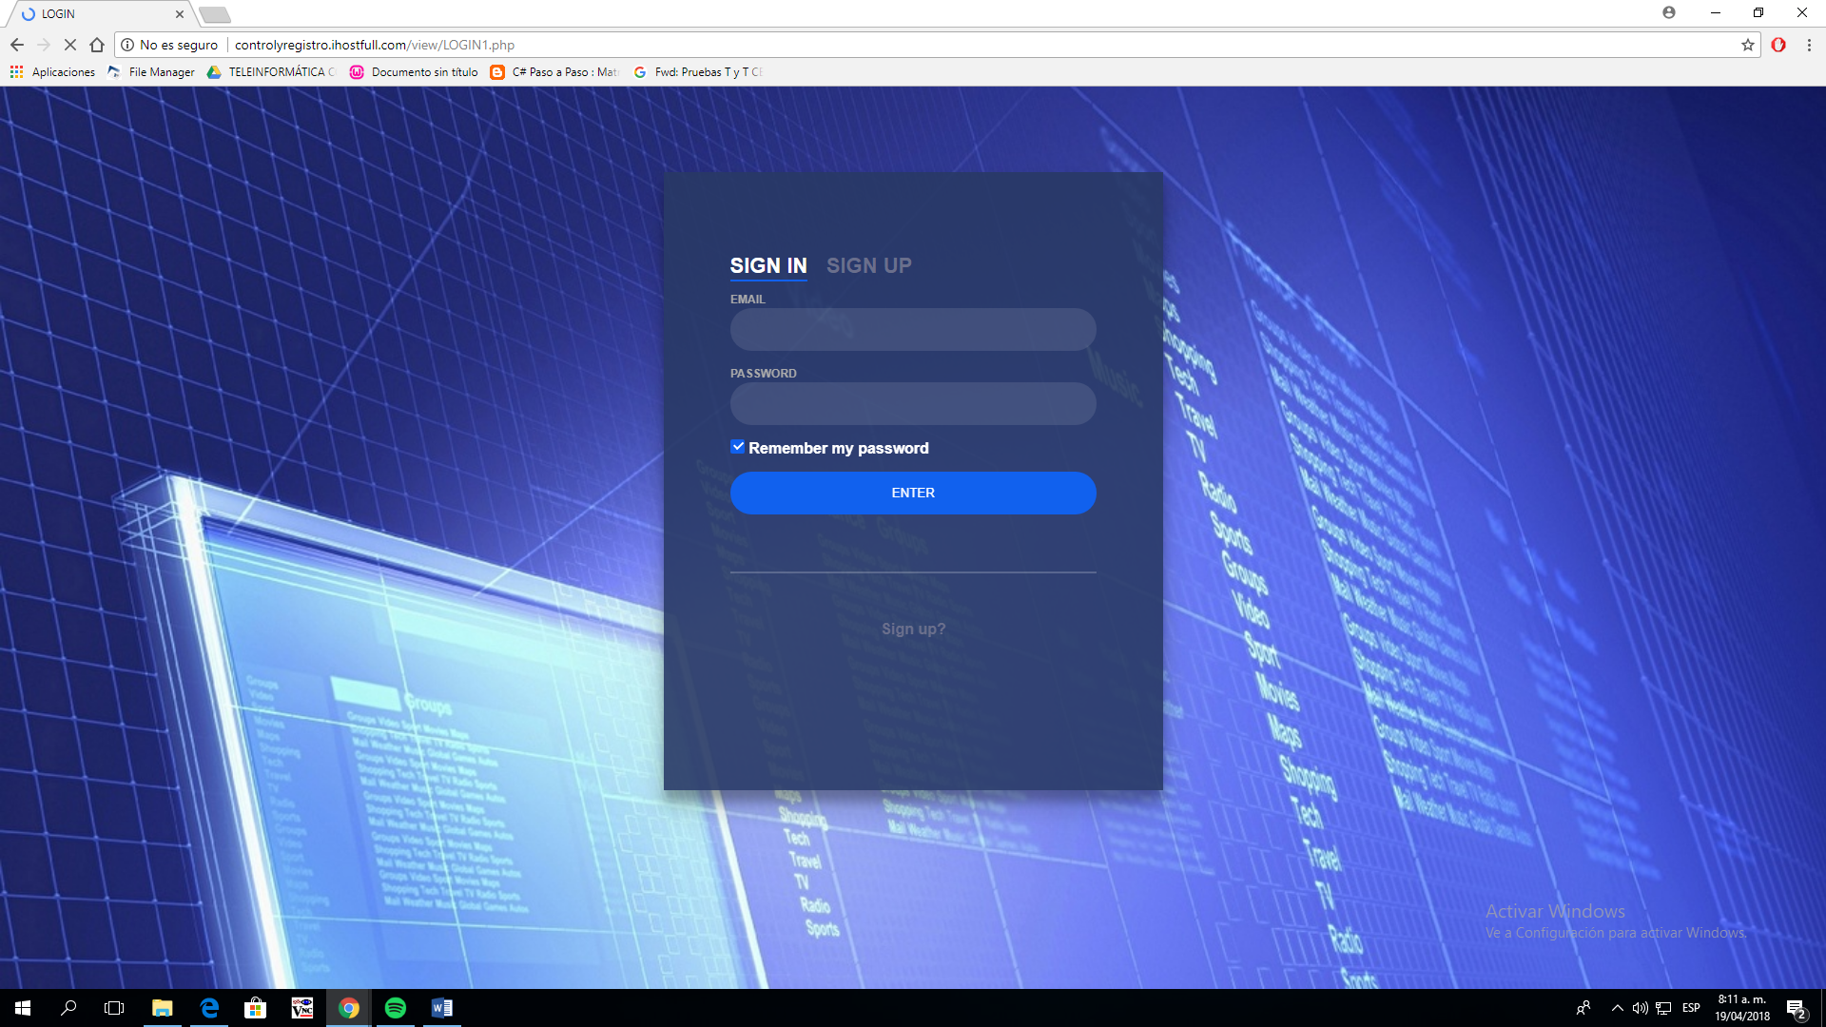

* Después debe ingresar con su correo anteriormente registrado y su contraseña.
* El guarda de seguridad debe dar clic en enviar.

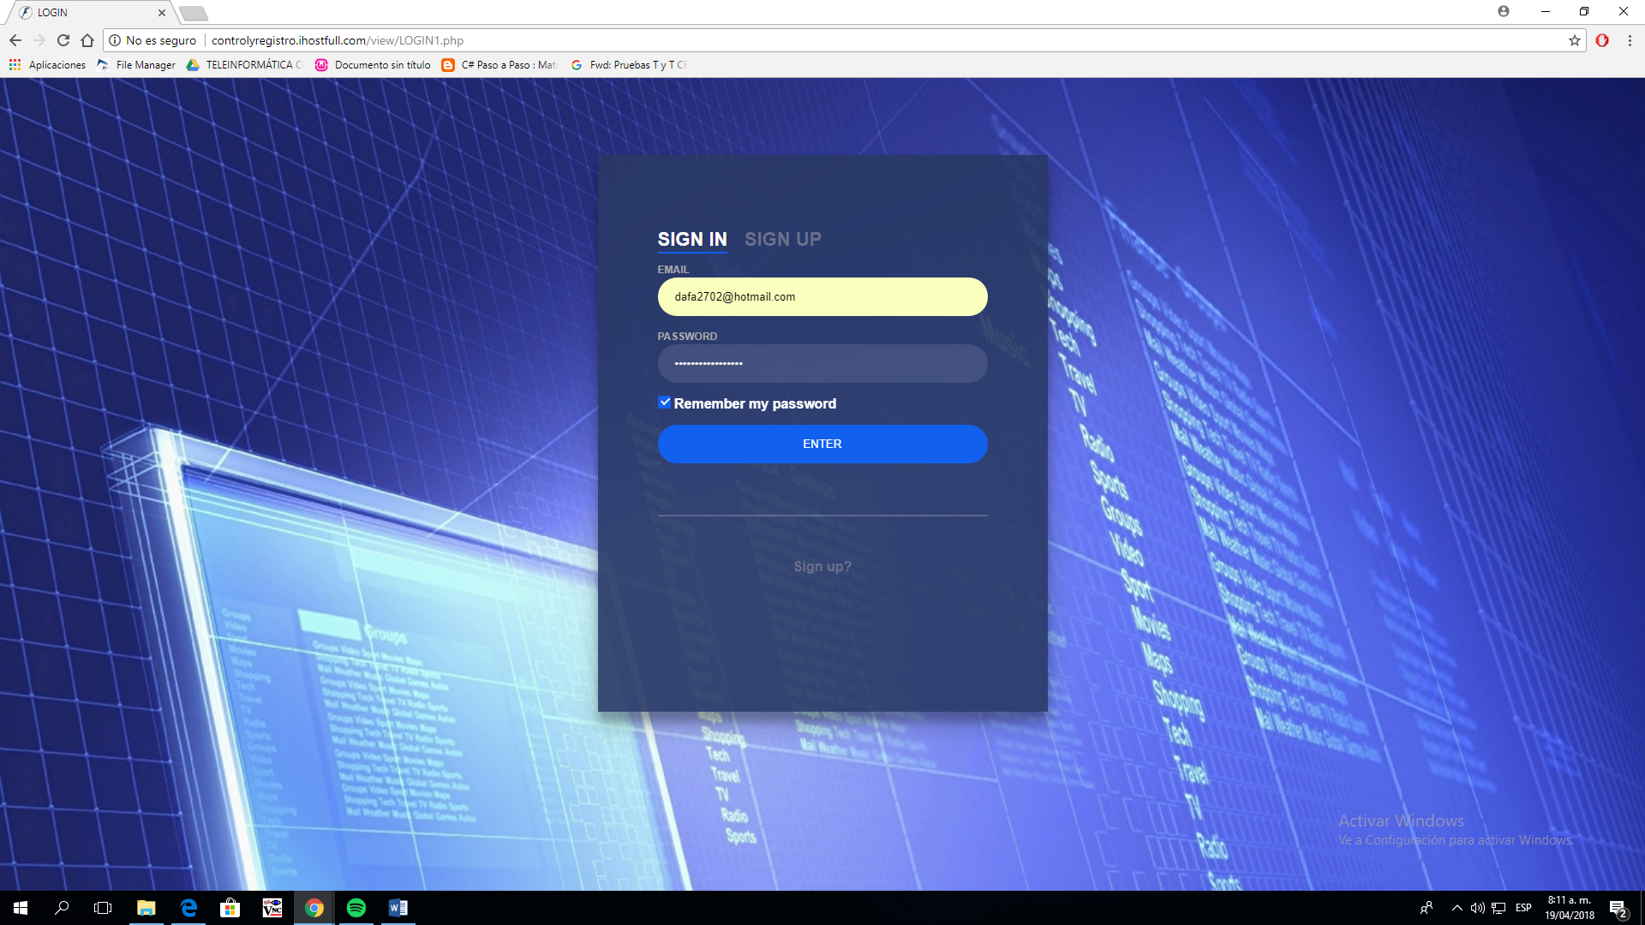

1. Inicio:

Cuando el guarda de seguridad ingresa a la plataforma realizara el registro de entrada y salida de usuarios y vehículos al parqueadero, primero deberá hacer la apertura del sistema, actualizar su estado con fecha, hora de salida, saldo y cierre del sistema.

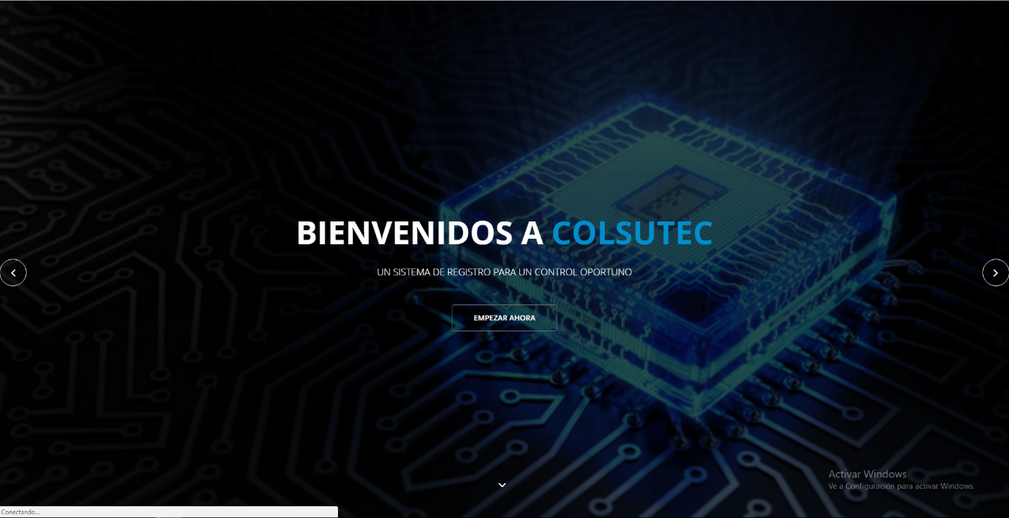

1. Movimiento recaudo:

El guarda de seguridad hace la apertura con fecha actual y saldo de caja al finalizar el dia, tendrá que realizar el cierre del sistema con fecha, hora y saldo.

El reporte del sistema se tendra que realizar semanalmente.

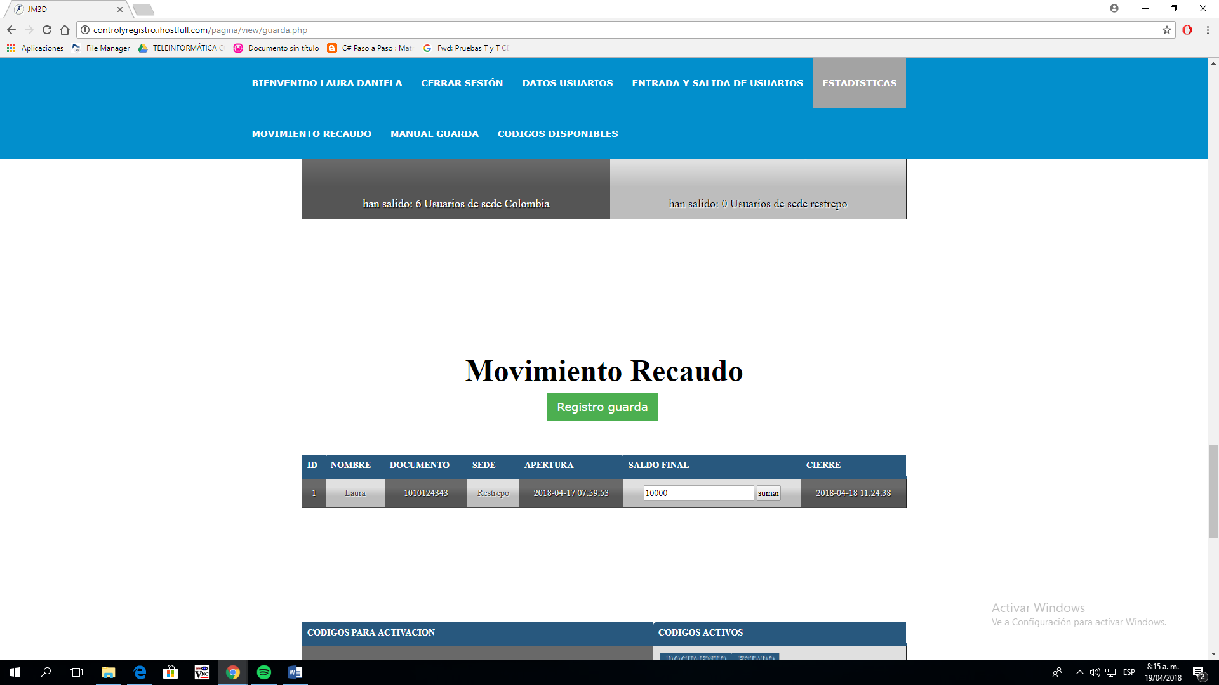

1. Entrada y salida de usuarios:

El guarda de seguridad registra y actualiza la entrada y salida de los usuarios y vehículos.

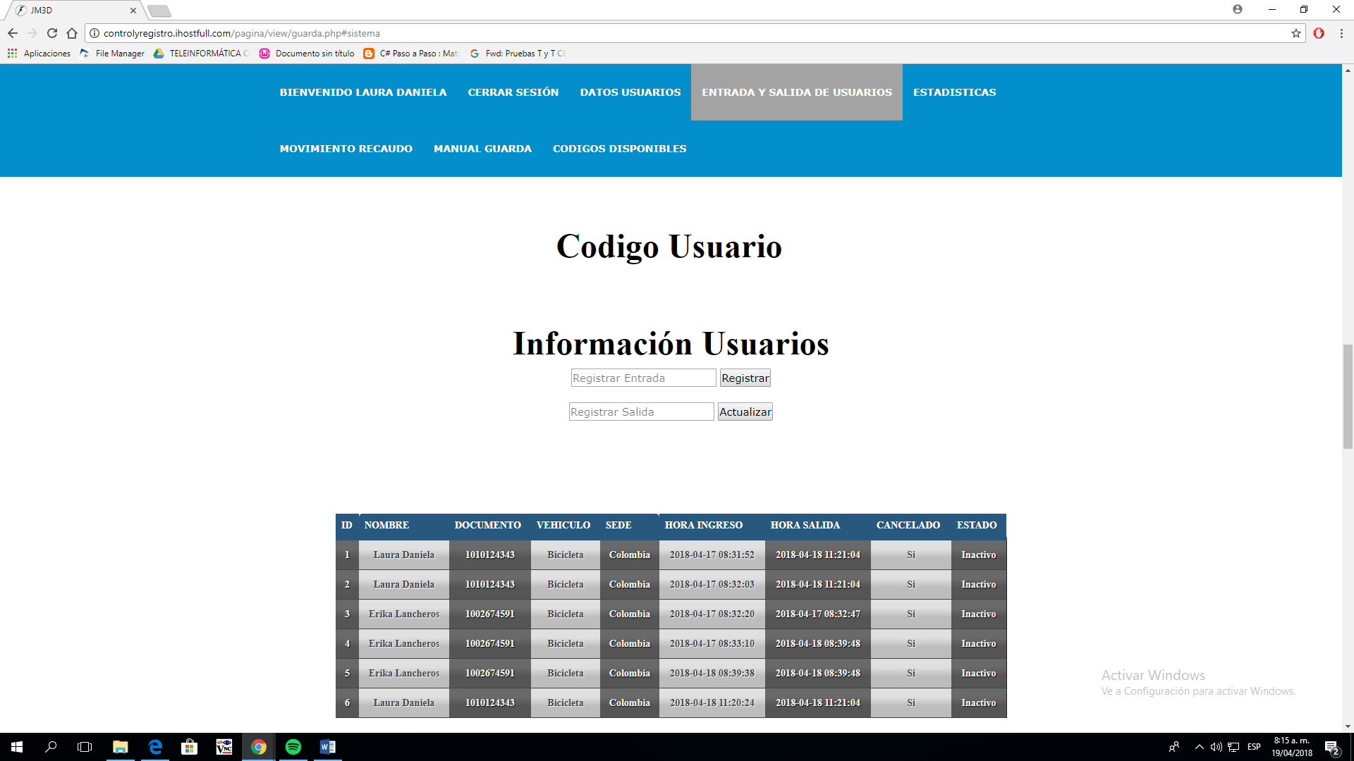

1. Estadísticas:

El guarda de seguridad puede observar las estadísticas de los cupos ocupados en los parqueaderos de cada sede.

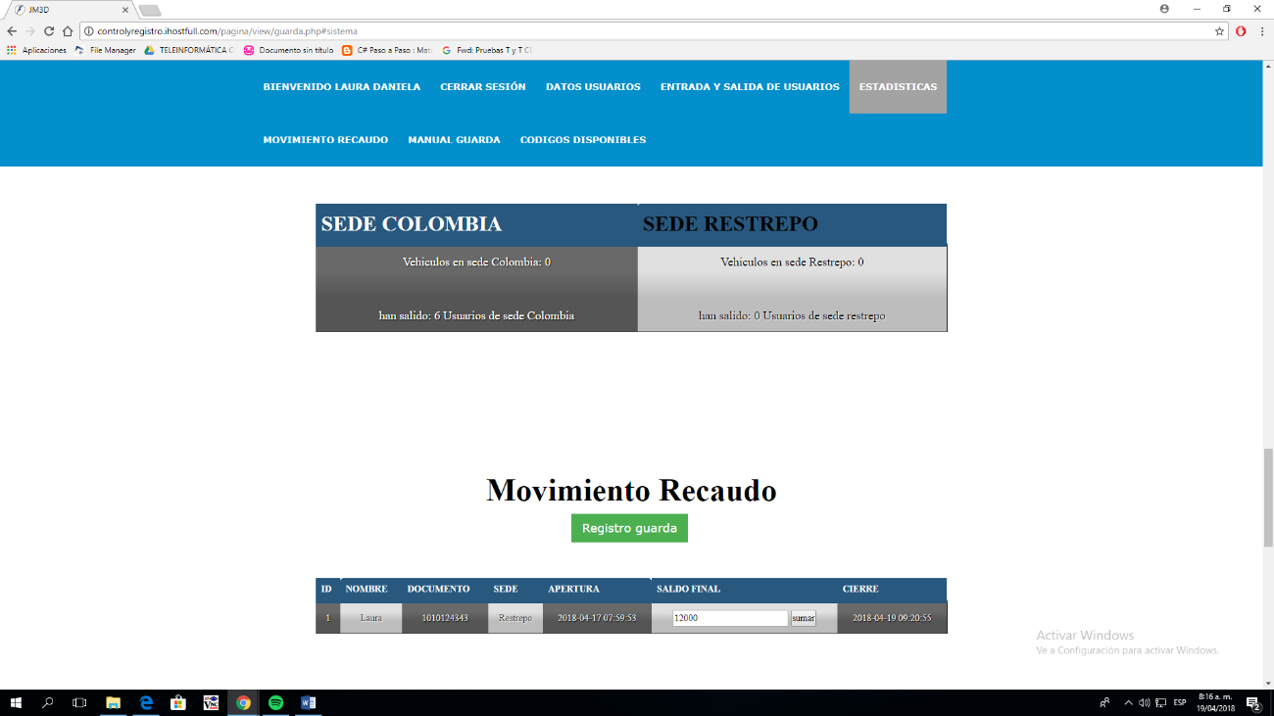

1. Activación código de barras al usuario:

A el guarda de seguridad le llegara la notificación de los usuarios que ya generaron el código de barras.

